ПЛАН РАБОТЫ ГМО УЧИТЕЛЕЙ ХИМИИ
НА 2019-2020 УЧЕБНЫЙ ГОД
Заседание ГМО: 1 раз в четверть
Место: МОУ СОШ №2
Руководитель ГМО: Стративная Ирина Васильевна
Должность: учитель химии и биологии
Место работы: МОУ СОШ №2
Контакты: тел 9122716532, strativnymv@yandex.ru

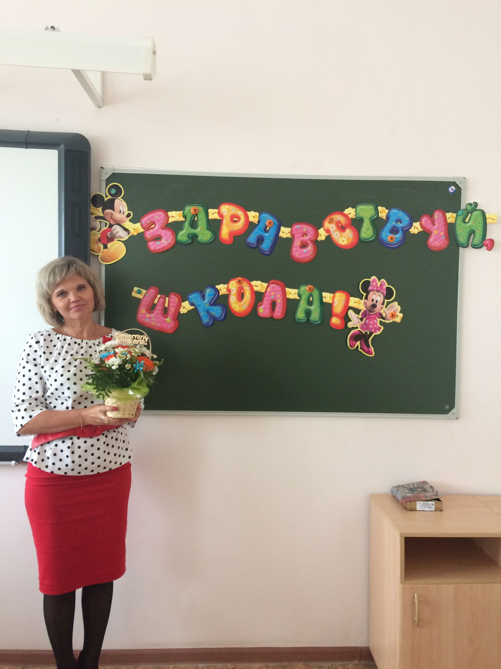
Тема ГМО: «Повышение профессиональной компетентности и педагогического мастерства учителей химии в условиях реализации ФГОС ООО и СОО»

Задачи:
- Изучение, обобщение и распространение педагогического опыта; организация обмена опытом;
- Повышение уровня предметной и психолого-педагогической подготовки учителей химии;
- Организация работы по изучению образовательного государственного стандарта по химии, корректировка рабочих программ по предмету и учебно-тематических планов;
- Оказание научно-методической помощи учителям;
- Методическое сопровождение подготовки учителей к проведению Единого государственного экзамена;
- Работа с одаренными детьми и детьми «группы риска».

СОСТАВ ГМО:
- Стративная Ирина Васильевна, учитель химии и биологии МОУ СОШ №2, руководитель ГМО
- Селезнева Элина Сергеевна, учитель химии и биологии МОУ СОШ №3
- Фурманенко Нина Николаевна, учитель химии МОУ Лицей
- Вострикова Татьяна Георгиевна, учитель химии МОУ Лицей
- Захарова Елена Юрьевна, учитель химии МОУ СОШ №7
- Ганьковская Анна Владимировна, учитель химии и биологии ВСОШ

План работы
№ | Темы методической деятельности | Время, место | Ответственные
1. | План работы на учебный год. Подготовка заданий, организация и проведение школьного этапа олимпиады  Анализ результатов ОГЭ и ЕГЭ. Подготовка учащихся к муниципальному этапу олимпиады. Аттестация педагогов. | сентябрь, октябрь ОУ №2 | Стративная И.В., учителя школ
2. | Актуальные вопросы повышения эффективности и качества образовательной деятельности в условиях реализации федеральных государственных образовательных стандартов в 2019 -2020 учебном году.  Организация и проведение муниципального этапа олимпиады.  Методы работы с детьми «группы риска»  Анализ олимпиады. Разбор заданий повышенной сложности муниципального этапа ВСОШ. Решение заданий ЕГЭ и ОГЭ. | ноябрь, декабрь ОУ №2 | Стративная И.В., Фурманенко Н.Н., учителя школ
3. | Системно – деятельностный подход к обучению школьников по ФГОС второго поколения на уроках химии.  Анализ олимпиады. Разбор заданий повышенной сложности муниципального этапа ВСОШ. Методы работы с одаренными детьми.  Индивидуальная работа с одаренными детьми и детьми «группы риска».  Индивидуальная работа по решению заданий ОГЭ и ЕГЭ. | январь, февраль, март ОУ №2 | Стративная И.В., Фурманенко Н.Н., учителя школ
4. | Всероссийская проверочная работа: единый стандарт оценки знаний.  Подготовка и проведение турнира «Юный химик»  Итоговая аттестация учащихся. Анализ работы ГМО за год. Предложения по совершенствованию работы. | Апрель, май, июнь ОУ №2 | Стративная И.В., учителя школ

